采购编号：[BYZB-2019-043]

四川省内江医科学校2019级新生医护服采购项目

竞争性谈判文件

中国·四川
四川省内江医科学校
四川博扬招标代理有限公司
共同编制
2019年7月

目 录

第一章谈判邀请 1
第二章谈判须知 4
第三章供应商资格条件要求 18
第四章供应商资格证明材料 19
第五章采购项目技术、服务、政府采购合同内容条款及其他商务要求 19
第六章采购项目实质性要求 21
第七章谈判内容、谈判过程中可实质性变动的内容 22
第八章响应文件格式 23
第九章评审方法 43
第十章政府采购合同（草案） 49

第一章 谈判邀请
四川博扬招标代理有限公司受四川省内江医科学校委托，拟对四川省内江医科学校2019级新生医护服采购项目采用竞争性谈判方式进行采购，特邀请符合本次采购要求的供应商参加本项目的竞争性谈判。
一、采购编号：BYZB-2019-043
二、采购项目：四川省内江医科学校2019级新生医护服采购项目
三、资金来源：自有资金；本项目采购预算金额为人民币250500元。
四、采购内容：
本项目采购内容为护士医士服一批
凡购买竞争性谈判文件的供应商，对谈判内容进行响应的，必须制作响应文件，并响应竞争性谈判文件的要求。
（具体详见竞争性谈判文件第五章）。
五、供应商邀请方式
公告方式：本次竞争性谈判邀请在中国政府采购网上以公告形式发布
六、供应商参加本次政府采购活动应具备下列条件：
1、具有独立承担民事责任的能力；
2、具有良好的商业信誉和健全的财务会计制度；
3、具有履行合同所必须的设备和专业技术能力；
4、具有依法缴纳税收和社会保障资金的良好记录；
5、参加本次政府采购活动前三年内，在经营活动中没有重大违法记录；
6、符合法律、行政法规规定的其他条件；
7、供应商及其法定代表人/主要负责人在参加本项目政府采购活动前三年无行贿犯罪记录。
资格条件要求详见本文件第三章，资格条件证明材料详见本文件第四章。
七、拒绝参加本次采购活动的供应商
1.根据《关于在政府采购活动中查询及使用信用记录有关问题的通知》（财库〔2016〕125号）的要求，采购代理机构将通过“信用中国”网站（www.creditchina.gov.cn）、“中国政府采购网”网站（www.ccgp.gov.cn）等渠道查询供应商在采购公告发布之日前的信用记录并保存信用记录结果网页截图，拒绝列入失信被执行人名单、重大税收违法案件当事人名单、政府采购严重违法失信行为记录名单中的供应商参加本项目的采购活动
2.为采购项目提供整体设计、规范编制或者项目管理、监理、检测等服务的供应商，不得参加本采购项目。供应商为采购人、采购代理机构在确定采购需求、编制谈判文件过程中提供咨询论证，其提供的咨询论证意见成为谈判文件中规定的供应商资格条件、技术服务商务要求、评审因素和标准、政府采购合同等实质性内容条款的，视同为采购项目提供规范编制。
八、谈判文件获取时间、地点：
竞争性谈判文件自2019年 7 月 23 日至2019年 7 月 24 日9:30-16:00（北京时间，法定节假日除外）在四川博扬招标代理有限公司（内江市东兴区太白路69号天润大厦602）获取。竞争性谈判文件售价：人民币300元/份（现金支付，竞争性谈判文件售后不退, 投标资格不能转让）。
获取竞争性谈判文件时，供应商为法人或者其他组织的，只需提供单位介绍信（需注明项目名称、采购编号）、经办人身份证复印件并加盖公章；供应商为自然人的，只需提供本人身份证明；并将相应材料给采购代理机构留存。
九、递交响应文件截止时间：2019年 7 月 30 日10: 30 （北京时间）。
响应文件必须在递交响应文件截止时间前送达谈判地点。逾期送达、密封和标注错误的响应文件，采购人和采购代理机构恕不接收。本次采购不接收邮寄的响应文件。（文件接收时间：2019年 7 月 30 日 9 : 30 -递交响应文件截止时间）
十、谈判地点：四川博扬招标代理有限公司本项目开标室（四川省内江市东兴区太白路69号天润大厦602）。
十一、本谈判邀请在中国政府采购网上以公告形式发布。
十二、联系方式
采 购 人：四川省内江医科学校
地 址：四川省内江市东兴区新江路8号
联 系 人： 张老师
联系电话：15828822199
采购代理机构：四川博扬招标代理有限公司
地 址：内江市东兴区太白路69号天润大厦602
报名咨询： 魏先生
采购文件咨询： 18502817799

采购项目技术、服务、政府采购合同内容条款及其他商务 要求
一、项目背景
四川省内江医科学校拟采购新生服装一批

- 项目清单及技术要求

序号 | 名称 | 单位 | 数量 | 技术规格参数 | 参考图片
1 | 医士服（短袖） | 件 | 750 | 1.夏装面料：半线府 T/C 65/35 42/2*21 84*64  （含：帽子一顶）  2.领子：西装领；  3.衣服左胸上须印有“内江医科学校”字样；  4.参考图片；  5.布料缩水率：TC65/35涤棉面料宽幅缩水率等于或小于1%，长度缩水率等于或小于3%；  6.布料纺织要求：达国标标准；  7.布料染色：活性染色，耐高温高压消毒标准，国家环保染料，色牢度达到国家四级以上标准; | 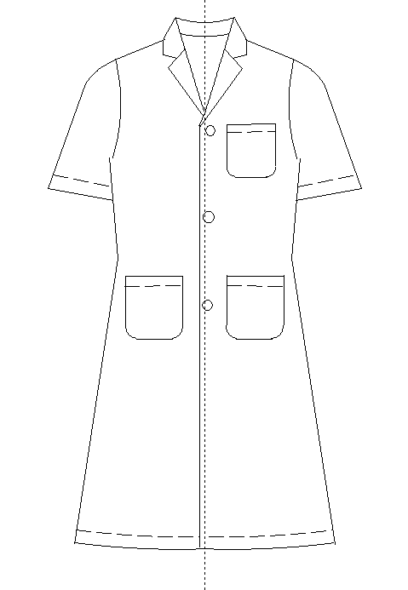
2 | 医士服（长袖） | 件 | 750 | 1.冬装面料：双面卡 T/C 65/35 45/2*21 138*71  （含：帽子一顶，袖口加纽扣）  2.领子：西装领  3.衣服左胸上须印有“内江医科学校”字样  4.参考图片  5.布料缩水率：TC65/35涤棉面料宽幅缩水率等于或小于1%，长度缩水率等于或小于3%。  6.布料纺织要求：达国标标准；  7.布料染色：活性染色，耐高温高压消毒标准，国家环保染料，色牢度达到国家四级以上标准; | 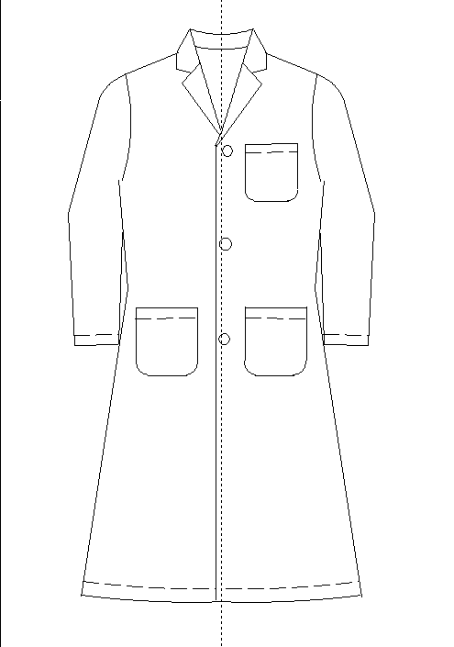
3 | 护士服（短袖） | 件 | 850 | 1.夏装面料：83%涤纶+16%棉+1%导电丝（含：帽子一顶，蝴蝶结一个）  2.领子：圆领  3.衣服左胸上须印有“内江医科学校”字样  4.参考图片  5.布料纺织要求：达国标标准；  6.布料染色：活性染色，耐高温高压消毒标准，国家环保染料，色牢度达到国家四级以上标准;  7.护士服短袖：汲温排汗、抗皱、抗菌、抑菌、防静电、防透视，需提供检测报告（包含甲醛、PH值、耐摩擦色牢度、耐水色牢度、抗菌性能、带电电荷量）. | 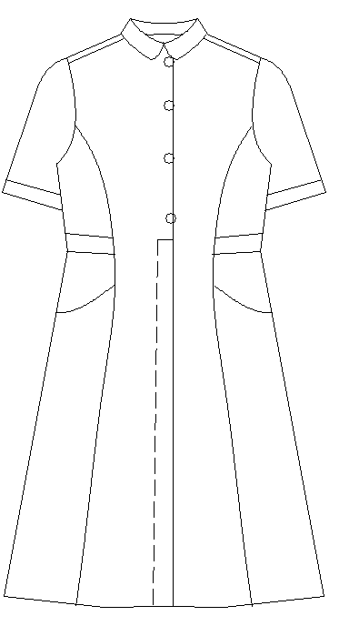
4 | 护士服（长袖） | 件 | 850 | 1.冬装面料：83%涤纶+16%棉+1%导电丝  （含：帽子一顶，蝴蝶结一个，袖口加纽扣）  2.领子：圆领  3.衣服左胸上须印有“内江医科学校”字样  4.参考图片  5.布料纺织要求：达国标标准；  6.布料染色：活性染色，耐高温高压消毒标准，国家环保染料，色牢度达到国家四级以上标准;  7.护士服长袖：汲温排汗、抗皱、抗菌、抑菌、防静电、防透视，需提供检测报告（包含甲醛、PH值、耐摩擦色牢度、耐水色牢度、抗菌性能、带电电荷量） | 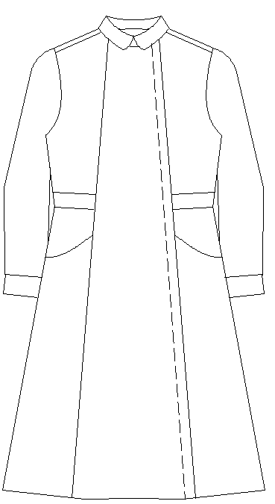

三、商务要求
1、交货期限：采购合同签订后2个月内交货到采购人指定地点。
2、款项支付进度及方式：货到后一次性付款成交金额的100%。
3、验收标准：验收标准严格按照《四川省政府采购项目需求论证和履约验收管理办法》（川财采{2015}32号）执行。
4、其他要求：

4.1制造商(或其授权服务机构)及投标人均应作出符合采购文件要求或优于采购文件要求的承诺
4.2提供有关资料及售后服务承诺。
4.3对不合体或质量问题，应无条件调换或退货，供应商接到调换
通知后，7个工作日内完成调换，由此产生的费用由中标供应商自行负责。
4.4投标供应商须如实填写售后服务承诺，按照国家“三包”规定及相关行业规定实行质量保证。
4.5采购项目的价包括货物设计、材料、制造、包装、运输、安装、调试、检测、验收合格交付使用之前及保修期内保修服务与备用物件等所有其他有关各项的含税费用，采购人不再支付任何费用。

